***Архитектура***

## Военный пост

### Здание управления

Плац перед зданием

### Казармы

Вместимость 30 человек.

Пример дизайна:

Цветовая гамма: преобладает бетонный цвет с фиолетовыми элементами дизайна

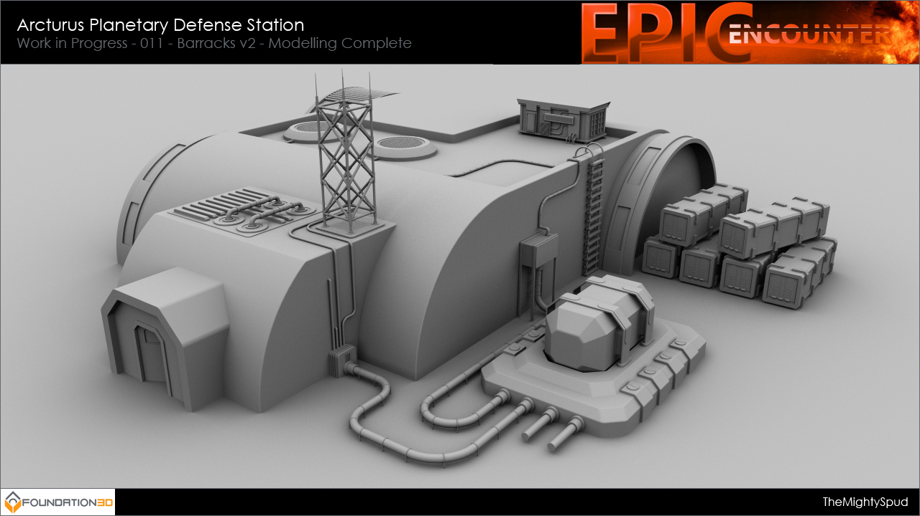

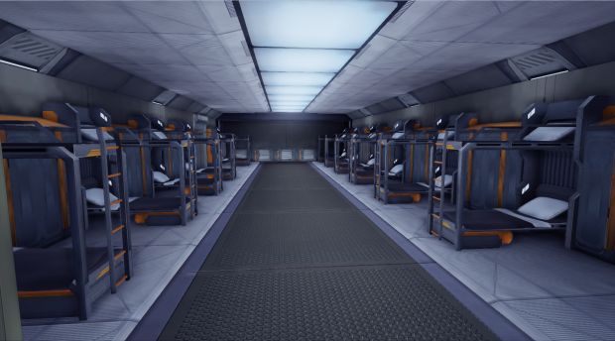

### Склад оружия

Пример дизайна:

Цветовая гамма: преобладает металлический цвет с фиолетовыми элементами дизайна

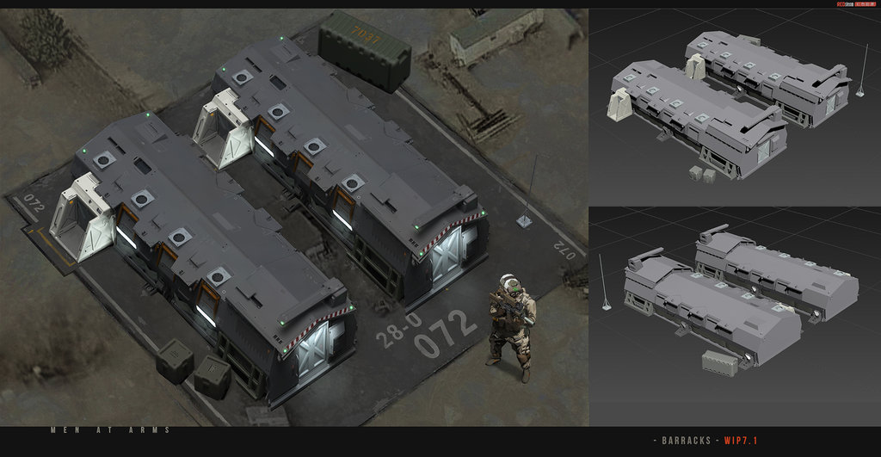

### Смотровые вышки

Высота 10 метров.

Пример дизайна:

Цветовая гамма: преобладает металлический цвет с фиолетовыми элементами дизайна

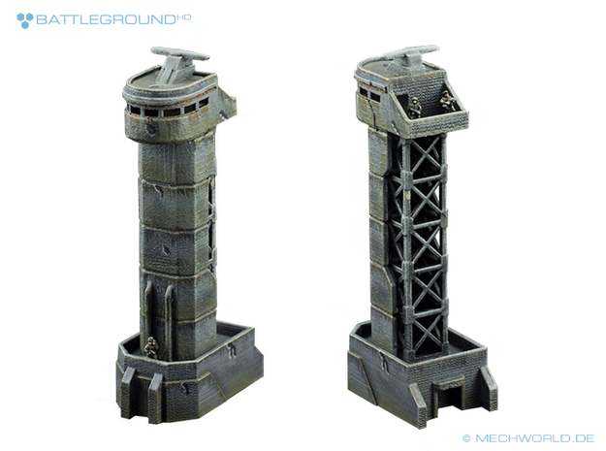

### Укрепленный бункер

Пример дизайна:

Цветовая гамма: преобладает бетонный цвет с фиолетовыми элементами дизайна

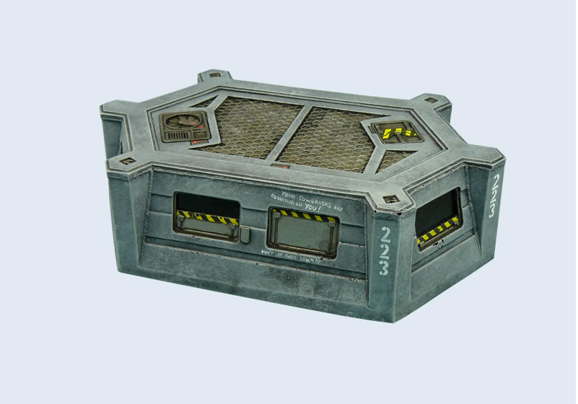

### Стены

Бетонные, высота 4 метра.

Пример дизайна:

Цветовая гамма: преобладает бетонный цвет с фиолетовыми элементами дизайна

### Входные ворота

Железные, релейная система открытия ворот, одностворочная, пульт управления в бетонной сторожке рядом с воротами внутри базы за стеной.

Также рядом находится одна из смотровых вышек для дополнительной охраны ворот

Цветовая гамма: преобладает металлический цвет с фиолетовыми элементами дизайна

### Накопитель магической энергии (в форме обелиска)

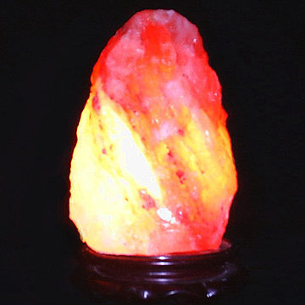

Вытянутый в высь многогранный неравномерный бирюзовый кристалл, склеенный из маленьких частей на металлическом постаменте и исходящие из него провода. По склеенным граням проложены жилы из Эсперантума, светящиеся бирюзовым

### Распределители энергии



### Трансформаторная будка

(распределение электричества в здания)

### Гаражи для транспорта

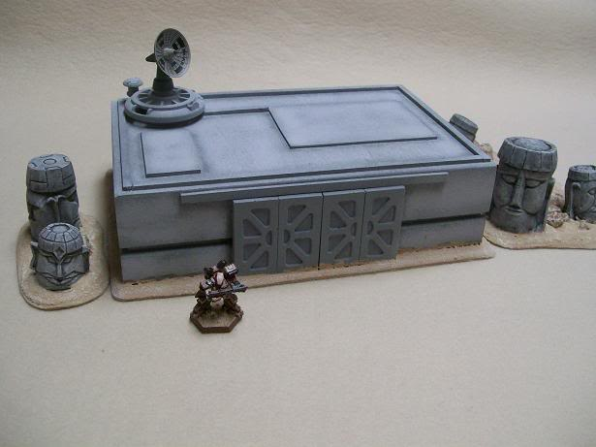

Бетонная коробка с множеством складных врат на всю ширину стены.

